DDS编码及调试

# 订阅代码编写

该标题说明如何一步一步创建一个基于监听模式的订阅接收程序以及相应的函数说明。

## 流程

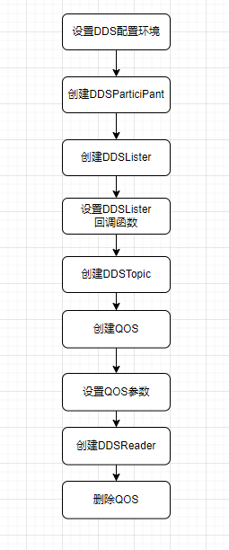

图 1 DDS订阅创建流程

## **接口说明**

程序使用的是基于C版本的AutoCoreDDS版本，接口均为C函数。

### 环境设置

ddsrt_unsetenv("AUTOCOREDDS_URI");清空当前设置的环境变量，如果使用的不是AutoCoreDDS函数参数需要进行相应的更改。

ddsrt_setenv("AUTOCOREDDS_URI", config_path);设置DDS配置内容包括IP地址、数据包大小、切片等等。第一个参数与使用的DDS版本是强相关的如果是**版本不匹配设置的环境变量将会无效**，在测试环境变量是否有效是直接在配置文件中第一行增加一个<xxxxx>简括的内容随意填**。**

### 创建participant

dds_create_participant(domain, NULL, NULL);

* 第一个现在默认所有的使用都是0；
* 第二个参数是qos；
* 第三个参数是监听器默认不需要进行设置。

### 创建listener

dds_create_listener(nullptr)创建监听器

* 第一个传入的参数指针，将会在回调函数中传入。

### listener回调设置

dds_lset_data_available(listener, DataAvailable);设置监听的回调函数

* 第一个参数为创建的监听器指针；
* 第二个参数为dds_on_data_available_fn类型函数指针，不支持std::function包裹函数的成员函数指针，只支持原始地址形式的函数指针。

### 创建topic

dds_create_topic(participant, &DDSData_Msg_desc, topic, NULL, NULL);

* 第一参数为创建好的participant;
* 第二个参数为定义的结构体类型；
* 第三个参数为topic名称，topic**不能包含”. “，”-”字符，统一对字符”.”替换为”__”，对字符”-”替换为”____”**。
* 第四个为qos默认为NULL表示使用系统默认；
* 第五个为监听器默认没有。

### 创建QOS

dds_create_qos()。

### QOS设置

dds_qset_reliability(qos, DDS_RELIABILITY_RELIABLE,DDS_MSECS(200));

* 第一个参数创建好的qos；
* 第二个参数保证数据可靠；
* 第三个数据最大延迟。

dds_qset_history(qos, DDS_HISTORY_KEEP_ALL, 5);

* 第一个参数创建好的qos；
* 第二个参数所有的连接都保持活跃；
* 第三个参数由于DDS_HISTORY_KEEP_ALL将会被忽略。

### 创建reader

dds_create_reader(participant, dds_topic, qos, listener);

* 第一个参数创建好的participant；
* 第二个参数创建好的DDS topic；
* 第三个参数qos；
* 第四个参数 监听器。

## 配置文件说明

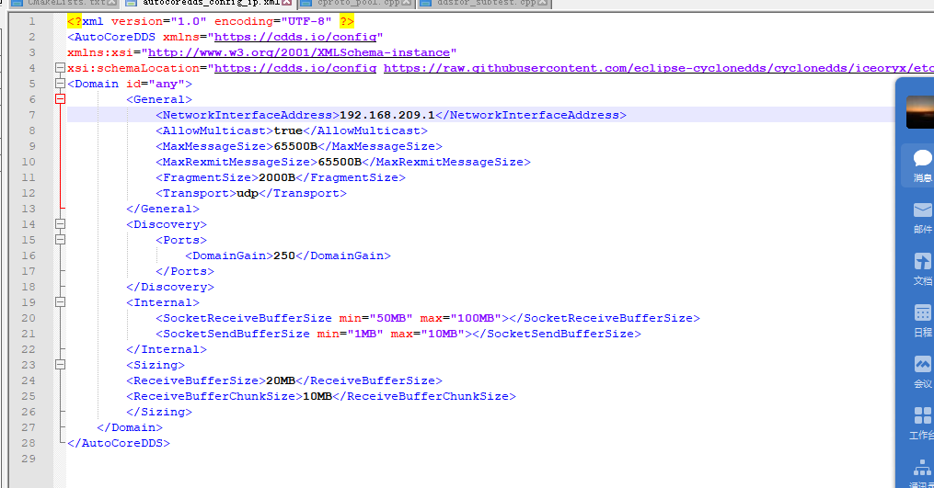

### DDS版本字段

<AutoCoreDDS> 表示AutoCoreDDS如果是其它版本需要更改这个。

### DDS Domain字段

<Domain id=””> any 表示试用于所有的domain

### 网络地址

<NetworkInterfaceAddress> 设置为本机IP地址，设置错误无法启动DDS。

# 实车调试

## DDS版本

测试目前你所用的dds版本为1.2，使用时若发现无法接收数据，需要确认清楚双方版本。

## C2域控板子

### 程序及环境确认

### 程序确认

引入环境变量export LD_LIBRARY_PATH=$LD_LIBRARY_PATH:${PWD}/../lib:${PWD}/../lib/so_bag。执行程序正常运行，无库无法找到

### 确认IP地址

可执行程序对应的xml文件需要配置为C2中可使用的IP地址，不需要配置端口，如下图2只需配置红框中的IP地址即可，可以同时配置多个，以逗号连接。

图 2 C2板子配置

### 运行程序

## Ubuntu接收

手动设置对应网口的IPV4的IP地址以及子网掩码为默认的255.255.255.0，如图地址的前三段一定要和C2板子保持一致，且更改后保证双方能ping通。

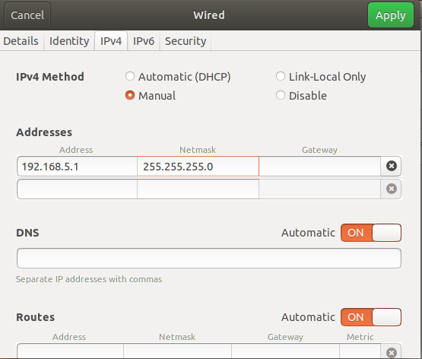

图 3 Ubuntu IP设置界面

## Windows接收

### 网络设置

### 网络和Internet设置

点击任务栏的网络图标，然后点击“网络和Internet设置”，如下图4所示。

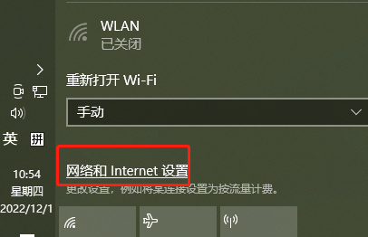

图 4 Window 网络设置按钮

### 适配器选择

点击“更改适配器选项”如下图五所示

图 5 适配器选择按钮

双击选中与C2所链接的网线对应的网口图标，如不清楚是哪一个，插拔网线即可看到图标的状态变化，拔掉时会有一个红色的×在图标左小角

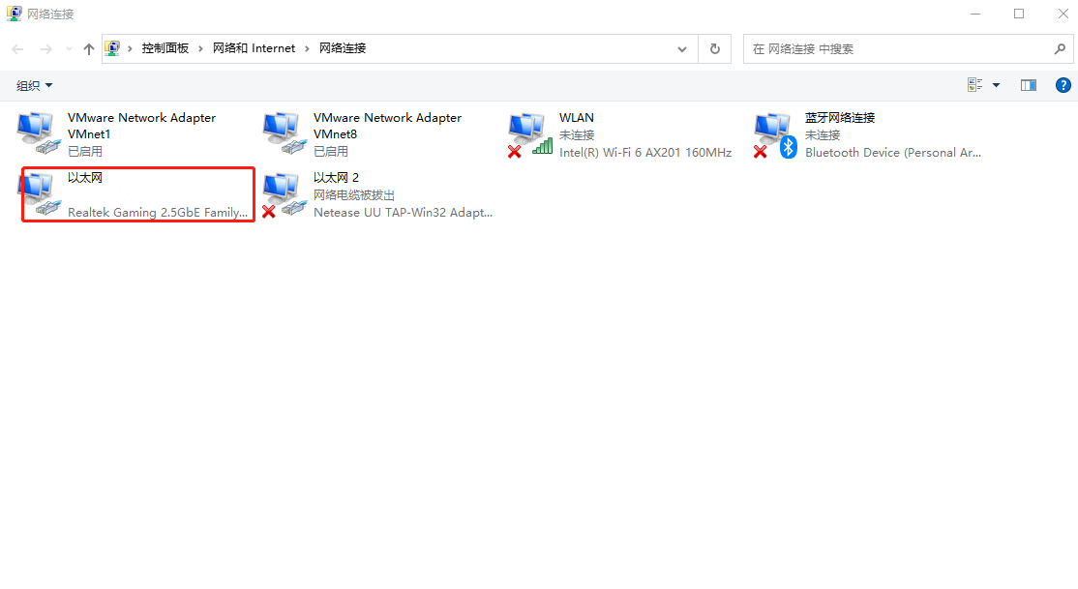

图 6 网络选择

### IP地址更改

单击选址的网络适配器右键，然后点击“属性“

图 7 选中适配属性

双击点击”Internet协议版本4（TCP/IPv4）”

选择“使用下面的IP地址“，填入和C2的xml同一个网段的IP地址，即前3段数字保持一致，最后一个数字另外设置。

### 测试网络

测试Windows和C2能相互ping通，在确定IP都设置正取的情况下如果出现windows无法Ping通板子，这有可能是硬件问题，重新换一台测试。

### 修改配置文件IP地址

### 启动测试接收程序

如果无法接受，请确认Domain、Topic或者通过WireShark抓包。

## Windows 虚拟机Ubuntu接收

在设置了Windows接收的网络设置部分外，需要额对虚拟机进行如下设置。

### 网络模式设置

虚拟机的网络适配器设置为桥接模式

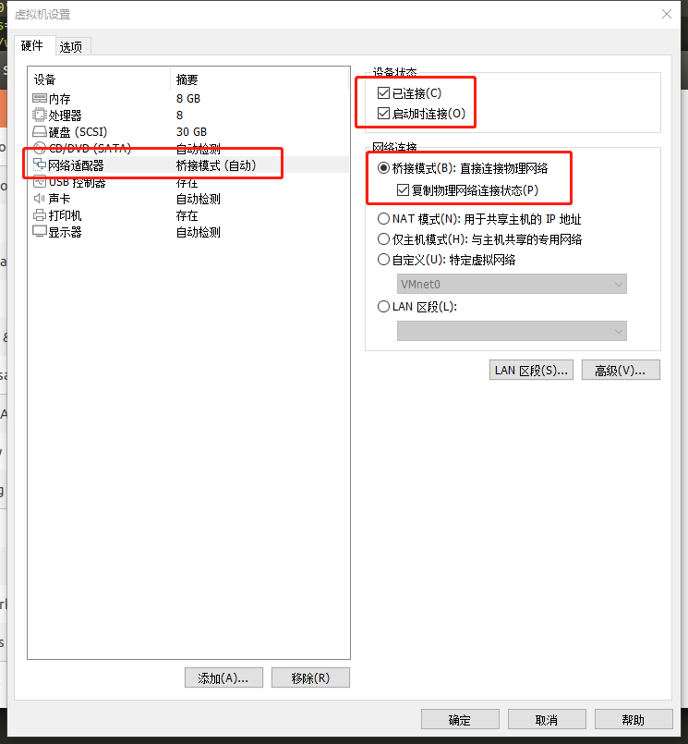

图 8 虚拟机模式修改

选择”虚拟网络编辑器”

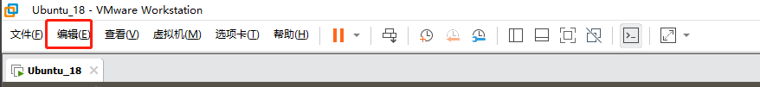

图 9 VMware编辑选择

点击“更改设置”

文本

图 10 虚拟网络编辑

如果没有”VMnet0桥接模式”，点击“添加网络”即可，然后选中下面的“已桥接至”中的“Realtek Gaming 2.5GbE Family Controller”，然后点击确定。

图 11 新增虚拟网络

### 网络确认

确认ubuntu内部的自动地址是否为同一网段地址，并且**相互能ping通**。

图 12 ip地址确认

### DDS配置IP更改

当上述两种情况的网络设置完毕后，在软件的“/db/dds-config.xml”中，修改配置文件IP地址为情况一或情况二最后一张图中的IPv4地址。

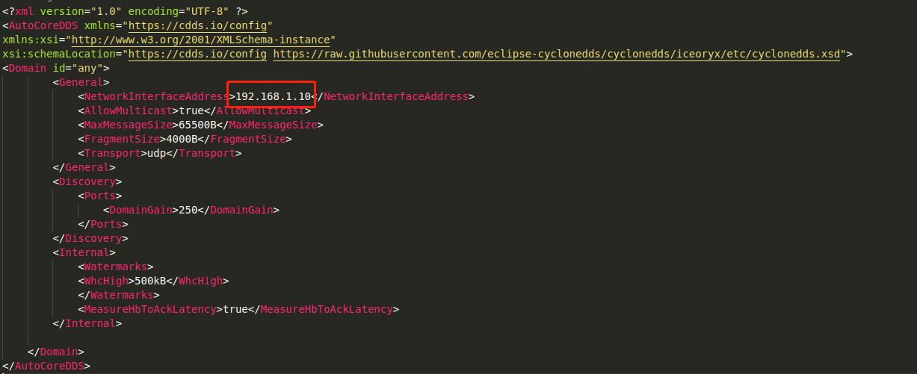

图 13 配置IP地址更改

### 接收程序Topic配置

修改config.yaml文件中的“DDS Receive Topic:“为所需要接收的报文名，报文中不能存在**”.”，”-”，其中，”.“对应为两个下划线，”-”对应为4个下划线**。

图 14 程序DDS接收Topic配置

### 启动程序Cavision